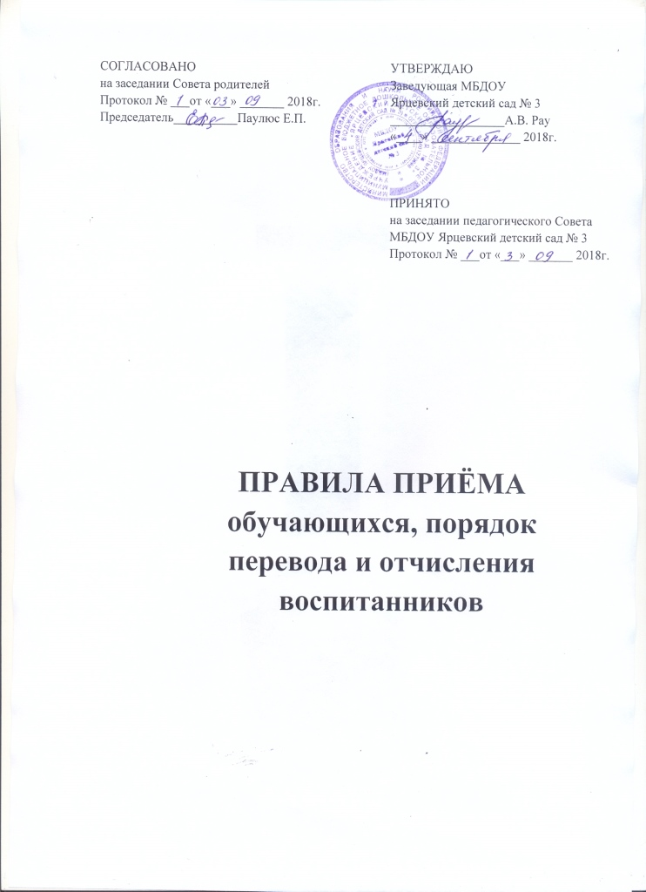

1. Общее положения
1.1. Настоящие Правила приема на обучение по образовательным программам дошкольного образования, перевода и отчисления (далее – Правила) разработаны и приняты в соответствии с Федеральным законом Российской Федерации ч. 2 ст. 30, п. 7 ч. 3 ст. 47 от 29.12.2012 № 273 – ФЗ «Об образовании в Российской Федерации» (Собрание законодательства Российской Федерации, 2012, N53,ст. 7598; 2013, N 19, ст. 2326; N 23, ст. 2878; N 27, ст. 3462; N 30, ст. 4036; N 48, ст. 6165; 2014, N 6, ст. 562, ст. 566), Приказом Министерства образования и науки Российской Федерации от 08.04.2014 года № 293 «Об утверждении Порядка приема на обучение по образовательным программа дошкольного образования».
1.2. Правила определяют порядок приема на обучение по образовательной программе дошкольного образования воспитанников в муниципальное бюджетное дошкольное образовательное учреждение «Ярцевский детский сад № 3» (далее - ДОУ), реализующие основную образовательную программу дошкольного образования (далее – ООП ДО)
1.3. Правила определяют порядок возникновения и прекращения отношений между ДОУ и родителями (законными представителями) воспитанников, сохранения места, перевода и отчисления воспитанников из ДОУ.
2. Порядок приема воспитанников
2.1. Прием воспитанников в ДОУ осуществляется в соответствии Конституцией Российской Федерации, действующими федеральными нормативными документами в области образования, санитарно – эпидемиологическими правилами и нормативами, нормативными актами муниципального образования Енисейского района, Уставом ДОУ, локальными нормативными актами ДОУ и настоящими Правилами.
2.1.1. В ДОУ принимаются воспитанники на основании направления МКУ «Управление образования Енисейского района».
2.2. В ДОУ принимаются воспитанники в возрасте от 2 месяцев до прекращения образовательных отношений.
2.3. Прием воспитанников в ДОУ осуществляется на основании личного заявления родителей (законных представителей).
2.4. Заявление о приеме в ДОУ принимается и регистрируется в Журнале регистрации документов о приемке заведующим (либо лицом исполняющим обязанности заведующего) в соответствии с пунктами 13, 14 Порядка приема на обучение (приказ Минобрнауки от 08.04.2014 г. № 293).
2.5. После регистрации заявления родителям (законным представителям) воспитанников выдается расписка в получении документов.
2.6. Договор об образовании по ООП ДО с родителями (законными представителями) воспитанников заключается после предоставления документов и включает в себя взаимные права, обязанности и ответственность сторон и является основанием возникновения образовательных отношений.
2.7. Форма согласия родителя (законного представителя) на обработку персональных данных является приложением настоящим правилом.
3. Порядок перевода воспитанников
3.1. Родители (законные представители) имеют право на перевод воспитанников в другое дошкольное образовательное учреждение (далее - Учреждение), реализующее ООП ДО, при наличии мест в указанном учреждении.
3.2. Перевод воспитанников в следующую возрастную группу осуществляется заведующей ежегодно не позднее 1 сентября.
3.3. Родители (законные представители) имеют право на временный перевод воспитанников в другое учреждение при наличии мест в указанное учреждение, оформив заявление на имя заведующей с указанием сроков временного перевода.
3.4. Основаниями перевода детей из группы в другую группу той же направленности для детей той же возрастной категории в течении учебного года являются:
- приведение наполняемости групп к требованиям санитарного законодательства;
- приведение карантинных мероприятий.
4. Порядок прекращения отношений между ДОУ и родителями (законными представителями) воспитанников
4.1. Образовательные отношения прекращаются в связи с отчислением воспитанника из ДОУ:
- в связи с получением образования (завершения обучения);
- досрочно в следующих случаях:
1) по заявлению родителей (законных представителей) воспитанников , в том числе случае перевода воспитанников для продолжения освоения образовательной программы в другое ДОУ;
2) по обстоятельствам, не зависящих от воли родителей (законных представителей) воспитанника и ДОУ в том числе в случае ликвидации ДОУ.
4.2. Основаниям для прекращения образовательных отношений является распорядительный акт об отчислении воспитанников из ДОУ.
4.3. В журнале учета движения воспитанников в течение трех дней делается соответствующая запись с указанием номера и даты издания распорядительного акта.
5. Ведение документации
5.1. Зачисление и отчисление воспитанника заведующая оформляет распорядительным актом на основании заявления родителей (законных представителей) с указанием группы, которую зачисляется воспитанник, или указанием причины отчисления воспитанника из ДОУ.
5.2. Персональные данные воспитанников, зачисленных в ДОУ, заносятся в «Журнал учета движения воспитанников ДОУ».
5.3. Распорядительным актом заведующей назначается ответственный заведение «Журнала учета движения воспитанников».
5.4. Данные о зачисленных в ДОУ воспитанниках передаются заведующей или уполномоченным лицом. Воспитатели групп ведут строгий учет списочного состава и посещаемости в табелях учета посещаемости детей группы:
- ежедневно отмечают только фактически присутствующих воспитанников;
- отсутствие воспитанников в группе на время отпуска родителей (законных представителей) подтверждается заявление родителей (законных представителей) и отмечается в табелях учета посещаемости детей группы период, на который ребенок будет отсутствовать.
5.5. Все заявления от родителей (законных представителей) на отсутствие воспитанников в ДОУ оформляются на имя заведующей и фиксируются медицинской сестрой в журнале регистрации заявлений.
5.6. В ДОУ формируется личное дело воспитанников, включающее следующие документы:
- направление в МКУ «Управление образования Енисейского района» для определения ребенка в «Ярцевский детский сад № 3», реализующего образовательную программу дошкольного образования (возможно указание номера и даты направления на бланке заявления о приеме)
- заявление о приеме
- документ (копия), удостоверяющие личность одного из родителей (законных представителей) с указанием места регистрации
- свидетельство о рождение воспитанника
- договор
- свидетельство о регистрации ребенка по месту жительства
5.7. Полис медицинского страхования (копия) и СНИЛС (копия) воспитанника предоставляется родителями (законными представителями) для медицинского сопровождения по запросу медицинских работников ДОУ. Данные документы находятся в личной медицинской карточке ребенка в медицинском кабинете.
5.8. Контроль ведения приема, учета и движения воспитанников в ДОУ полностью осуществляет заведующая ДОУ.
5.9. Срок действия положения не ограничен. Данные правила действуют до принятия новых.

